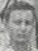
CADASTRO: José Durval de Camargo Barros

NASCIMENTO: 31/12/1943

NATURAL DE (CIDADE E ESTADO): Campinas - SP

NOME DA ESPOSA: Marenilde Cavalca de Camargo Barros

ANIVERSÁRIO DA ESPOSA: 17/06/1948
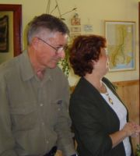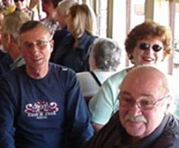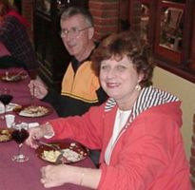

ENDEREÇO ATUAL: Rua Projetada, 111

BAIRRO: Condomínio Porto Ville Galeria, casa 48 - Vila 31 de Março

CIDADE E ESTADO: Campinas - SP

CEP: 13100-000

E-MAILS: camargo_barros@uol.com.br

HOME PAGE (pessoal/empresarial): http://

TELEFONES (DDD E NÚMEROS):

residencial: (19) 3207-1131

trabalho:

celular: (19) 8117-0611

INSTITUIÇÕES FREQÜENTADAS (Anchieta, Aloysianum, S.Fco.Xavier, Itaici, Diocesano, etc.):
Instituição: | ano de entrada | ano de saída | no Curso
A) Anchieta | 1954 | 1958 | Ginásio

B)
FILHOS: Renato de Camargo Barros; Fernando de Camargo Barros; Raquel de Camargo Barros.
NETOS:
ÁREA DE ATUAÇÃO PROFISSIONAL: Engenharia Mecânica

COMENTÁRIOS: (livre):

